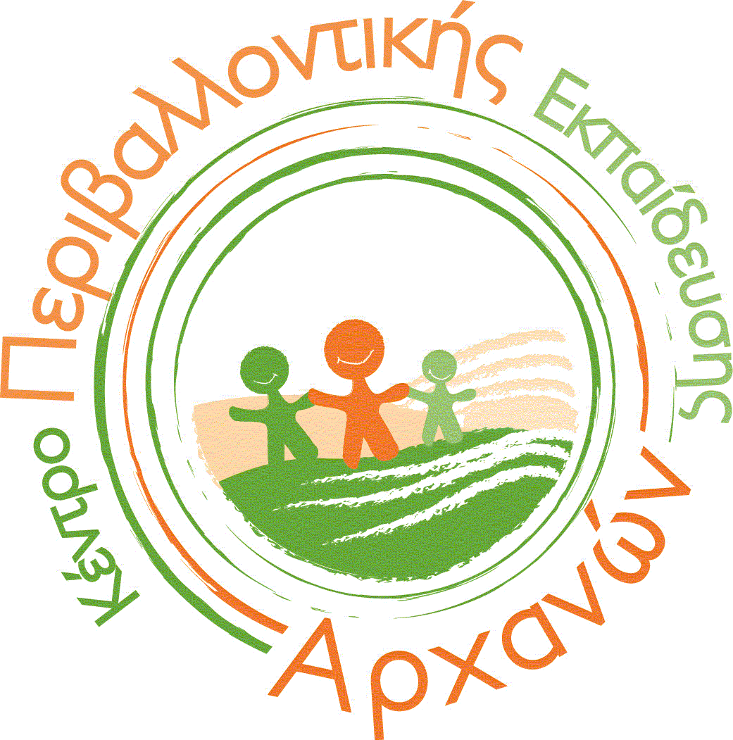



**ΥΠΟΥΡΓΕΙΟ ΠΑΙΔΕΙΑΣ, ΕΡΕΥΝΑΣ ΚΑΙ ΘΡΗΣΚΕΥΜΑΤΩΝ**

**ΠΕΡΙΦΕΡΕΙΑΚΗ Δ/ΝΣΗ Π/ΘΜΙΑΣ & Δ/ΘΜΙΑΣ**

**AΡΧΑΝΕΣ, 1 Μαρτίου 2019**

**Αρ. Πρωτ.: 23**

**Προς: Δ/νση Π/Θμιας και Δ/θμιας Εκπ/σης Ηρακλείου για τα σχολεία της περιοχής**

Υπόψη:

|  |
| --- |
| Υπευθύνων Σχολικών Δραστηριοτήτων  **Κοιν: Περιφερειακή Δ/νση Εκπ/σης Κρήτης** |

**ΕΚΠ/ΣΗΣ ΚΡΗΤΗΣ**

**ΚΕΝΤΡΟ ΠΕΡΙΒΑΛΛΟΝΤΙΚΗΣ**

**ΕΚΠΑΙΔΕΥΣΗΣ AΡΧΑΝΩΝ-ΡΟΥΒΑ-ΓΟΥΒΩΝ**

**Ταχ. Δ/νση:** Παλαιό Κτίριο Δίας, Επάνω Αρχάνες Ηρακλείου

**Ταχ. Κώδικας:** 70100

**Πληροφορίες :** Σφακιανάκη Μαρία

**Τηλέφωνο:** 2810 752970 -752971

**FAX :** 2810 752970

**E-mail:** [mail@kpe-archan.ira.sch.gr](mailto:mail@kpe-archan.ira.sch.gr)

**Ιστοσελίδα** : [http://kpearchanon..gr](http://kpe-archan.ira.sch.gr)

**ΘΕΜΑ**: **ΠΡΟΣΚΛΗΣΗ ΣΥΜΜΕΤΟΧΗΣ ΕΚΠΑΙΔΕΥΤΙΚΩΝ ΣΕ ΕΣΠΕΡΙΔΑ ΜΕ ΤΙΤΛΟ:** «**ΕΚΠΑΙΔΕΥΣΗ ΓΙΑ ΤΗΝ ΑΕΙΦΟΡΟ ΑΝΑΠΤΥΞΗ ΣΕ ΠΡΟΣΤΑΤΕΥΟΜΕΝΕΣ ΠΕΡΙΟΧΕΣ. ΕΝΗΜΕΡΩΣΗ ΤΗΣ ΤΟΠΙΚΗΣ ΚΟΙΝΩΝΙΑΣ ΓΙΑ ΤΗΝ ΠΡΟΤΑΣΗ ΕΝΤΑΞΗΣ ΤΗΣ ΠΕΡΙΟΧΗΣ ΑΣΤΕΡΟΥΣΙΩΝ ΣΤΟ ΔΙΚΤΥΟ MAB / UNESCO»**

Το Κέντρο Περιβαλλοντικής Εκπαίδευσης Αρχανών-Ρούβα-Γουβών, στο πλαίσιο υλοποίησης της Πράξης «ΚΕΝΤΡΑ ΠΕΡΙΒΑΛΛΟΝΤΙΚΗΣ ΕΚΠΑΙΔΕΥΣΗΣ (ΚΠΕ)-ΠΕΡΙΒΑΛΛΟΝΤΙΚΗ ΕΚΠΑΙΔΕΥΣΗ» και του υποέργου 2, Άξονας προτεραιότητας 6, στις περιφέρειες σε μετάβαση και μέσω του Επιχειρησιακού Προγράμματος «ΑΝΑΠΤΥΞΗ ΑΝΘΡΩΠΙΝΟΥ ΔΥΝΑΜΙΚΟΥ, ΕΚΠΑΙΔΕΥΣΗ ΚΑΙ ΔΙΑ ΒΙΟΥ ΜΑΘΗΣΗ» με τη συγχρηματοδότηση   της Ελλάδας και της Ευρωπαϊκής Ένωσης, διοργανώνει σε συνεργασία με την Αναπτυξιακή Ηρακλείου, την Περιφέρεια Κρήτης, το Δήμο Αρχανών-Αστερουσίων, την Ελληνική Εθνική Επιτροπή MAB/UNESCO, Μεσογειακό Γραφείο Πληροφόρησης (MIO-ECSDE), το Διεθνές Δίκτυο Εκπαιδευτικών (MEdIES), την Έδρα και Δίκτυο UNESCO του ΕΚΠΑ «*Διαχείριση και Εκπαίδευση για την Αειφόρο Ανάπτυξη στην Μεσόγ*ειο», επιμορφωτική εσπερίδα για εκπαιδευτικούς την **Τρίτη 26 Μαρτίου 2019 από τις 18:00 έως 21:30** στην *Αίθουσα Εκδηλώσεων Κέντρου Τέχνης και Πολιτισμού* της *Παλιάς Ηλεκτρικής* Αρχανών στις Επάνω Αρχάνες.

Το θέμα της Εσπερίδας είναι:«*Εκπαίδευση για την Αειφόρο Ανάπτυξη σε προστατευόμενες περιοχές.* *Ενημέρωση της τοπικής κοινωνίας για την πρόταση ένταξης της περιοχής Αστερουσίων στο Δίκτυο MAB*». Απευθύνεται σε εκπαιδευτικούς Π/θμιας και Δ/θμιας Εκπαίδευσης της Περιφερειακής Ενότητας Ηρακλείου και πολίτες της ευρύτερης περιοχής.

Κατά τη διάρκεια της εσπερίδας θα υπάρχει εγκατεστημένη σχετική έκθεση φωτογραφίας.

Στόχος είναι η ενημέρωση και η ευαισθητοποίηση των εκπαιδευτικών και πολιτών της τοπικής κοινωνίας για την αειφόρο διαχείριση των προστατευόμενων περιοχών και ιδιαίτερα του ορεινού όγκου των Αστερουσίων και για τις ωφέλειες της προστασίας τους. Παράλληλα, θα συμβάλει στην ανάδειξη και προώθηση της πρότασης ένταξης της περιοχής Αστερουσίων στο Δίκτυο MAB / UNESCO.

**Αίτηση συμμετοχής** μπορούν να υποβάλλουν οι ενδιαφερόμενοι ηλεκτρονικά **μέχρι τη Δευτέρα 11 Μαρτίου 2019** στην ηλεκτρονική φόρμα: <https://goo.gl/forms/SnloPViijv0mD7U22>

**Πρόγραμμα**

|  |  |  |
| --- | --- | --- |
| 18:00 | 18:30 | Εγγραφές – παραλαβή φακέλου και ενημερωτικού υλικού |
| 18:30 | 18:40 | **Γεώργιος Μαυρογιάννης**, Διευθυντής Αναπτυξιακής Ηρακλείου, **Θεανώ Βρέντζου,** Περιφερειακός Σύμβουλος Περιφέρειας Κρήτης  *"Γενική Παρουσίαση του προς υποβολή φακέλου για την ένταξη της περιοχής του ορεινού όγκου Αστερουσίων στο πρόγραμμα MaB"* |
| 18:40 | 18:55 | Χαιρετισμοί: Δήμος, Περιφέρεια, Σύλλογοι και συλλογικότητες, επιστημονικές ενώσεις, Οικονομικοί και Κοινωνικοί εταίροι |
| 18:55 | 19:10 | **Άννα Μαρτιμιανάκη, Μαρία Σφακιανάκη, Έλενα Φανιουδάκη**, Μέλη της Παιδαγωγικής Ομάδας του ΚΠΕ Αρχανών,  *"Εκπαιδευτικές δράσεις του Κέντρου Περιβαλλοντικής Εκπαίδευσης Αρχανών σε προστατευόμενες περιοχές"* |
| 19:10 | 19:20 | **Μιχαήλ Σκούλλος,** Ομότιμος καθηγητής Τμήματος Χημείας/ ΕΚΠΑ, Πρόεδρος της Ελληνικής Εθνικής Επιτροπής ΜΑΒ της UNESCO («Άνθρωπος και Βιόσφαιρα», Πρόεδρος του Μεσογειακού Γραφείου Πληροφόρησης, για το Περιβάλλον, τον Πολιτισμό και την Εκπαίδευση για την Αειφόρο Ανάπτυξη (MIO-ECSDE), Συντονιστής Διεθνούς δικτύου Εκπαιδευτικών MEdIES, Επικεφαλής Έδρας & Δικτύου UNESCO για τη Διαχείριση και την Εκπαίδευση για την Αειφόρο Ανάπτυξη στη Μεσόγειο του ΕΚΠΑ, Πρόεδρο του GWP-Med,  *"Τι είναι το πρόγραμμα MaB. Πως λειτουργεί διεθνώς. Στόχοι & διαχείριση περιοχών MaB. Η εμπειρία στην Ελλάδα"* |
| 19:20 | 20:00 | **Μιχαήλ Σκούλλος,** *"Η ΕΑΑ ως εργαλείο για την καλλιέργεια της συμμετοχικής διαχείρισης. Ευκαιρίες και δυνατότητες για την περιοχή του ορεινού όγκου Αστερουσίων"* |
| 20:00 | 20:20 | **Βασίλης Ψαλλιδάς,** Φυσιογνώστης MSc Σύμβουλος για ΠΕ και ΕΑΑ, Γραμματεία Μεσογειακής Εκπαιδευτικής Πρωτοβουλίας για το Περιβάλλον & την Αειφορία (MEdIES), Μεσογειακό Γραφείο Πληροφόρησης για το Περιβάλλον, τον Πολιτισμό & την Αειφόρο Ανάπτυξη (MIO-ECSDE),  "*Περιγραφή περιβαλλοντικών δράσεων συμμετοχικής διαχείρισης για τον ορεινό όγκο Αστερουσίων. Το κοινωνικό κεφάλαιο στην περιοχή: Ποιοι φορείς, ποιες δράσεις, συνέργειες. Ολιστική προσέγγιση Βιοφυσικού και ανθρωπογενούς περιβάλλοντος"* |
| 20:20 | 20:40 | **Μιχάλης Προμπονάς,** Δρ. Βιολόγος - Ορνιθολόγος, Μουσείο Φυσικής Ιστορίας Κρήτης Πανεπιστημίου Κρήτης, Πρόεδρος Φορέα Διαχείρισης Προστατευόμενων Περιοχών Κεντρικής και Ανατολικής Κρήτης,  *"Υπηρεσίες οικοσυστημάτων και Δίκτυο NATURA 2000: περιβαλλοντικές, κοινωνικές και οικονομικές αξίες"* |
| 20:40 | 21:00 | Ερωτήσεις – τοποθετήσεις συμμετεχόντων – γραπτές παρεμβάσεις. Δημόσια Διαβούλευση |
| 21:00 | 21:30 | Λήξη Εσπερίδας |

Η εκδήλωση είναι ανοιχτή για όλους τους πολίτες.

**Η Υπεύθυνη του Κ.Π.Ε. Αρχανών-Ρούβα-Γουβών**

**Μαρία Σφακιανάκη,**

**Γεωπόνος, Msc Βιολογίας**